Laporan Responsi Pemrograman Mobile

Identitas
Nama: Eka Fajar Rahmadani NIM: 25.11.6339
Kelas: 25S1IF06

Deskripsi Aplikasi
Aplikasi Profil Mahasiswa dengan Catatan Kuliah membantu pengguna melihat dan memperbarui profil mahasiswa serta mengelola catatan kuliah. Beranda menampilkan nama dan NIM, daftar catatan, serta keadaan memuat, kosong, dan gagal. Pengguna dapat menambah catatan, menghapusnya setelah konfirmasi, membuka profil, dan melihat data pengguna dari API.

Arsitektur Aplikasi

→ → →
Storage SharedPreferences + Secure Storage
Repository
NoteRepository
Provider AppProvider + AppProviderWrapper
UI
Home, Profile, NoteForm, Users

Penerapan Sub-CPMK

sub.cpmk.ST407.CPMK051.1 (Instalasi & Git) 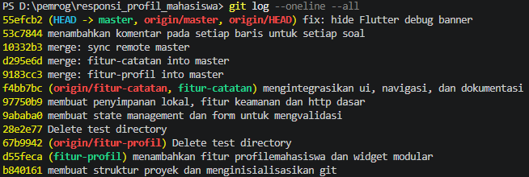

sub.cpmk.ST407.CPMK051.2 (Modularitas Widget)
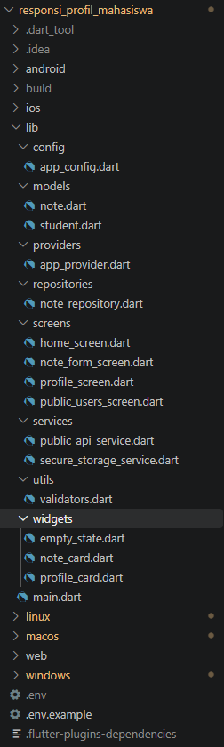

2. Penerapan Sub-CPMK (lanjutan)

sub.cpmk.ST407.CPMK051.3 (State Management & Validasi)
State profil dan catatan dibagikan melalui AppProvider berbasis InheritedWidget. Form memakai Validators untuk memeriksa panjang judul dan isi serta membersihkan input sebelum disimpan.
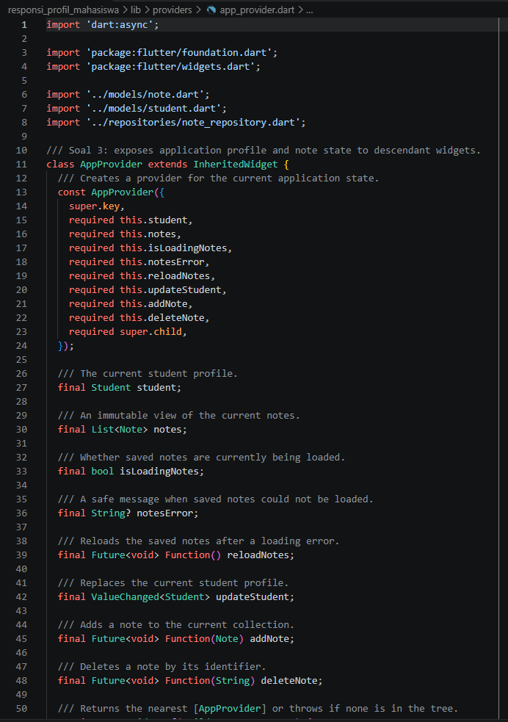

sub.cpmk.ST407.CPMK051.4 (Keamanan, Secure Storage, HTTP)
Konfigurasi dimuat dari .env yang diabaikan Git; .env.example menjadi template. Isi catatan disimpan dengan flutter_secure_storage, metadata dengan SharedPreferences, sedangkan PublicApiService menangani request HTTP dan error tanpa menampilkan credential.
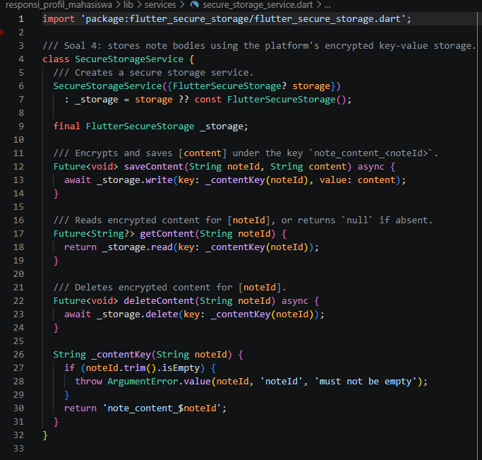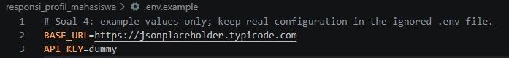

Screenshot Aplikasi
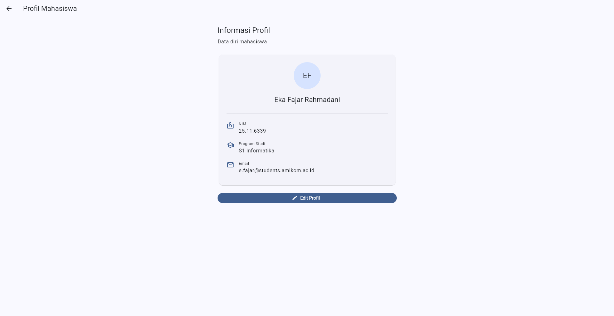

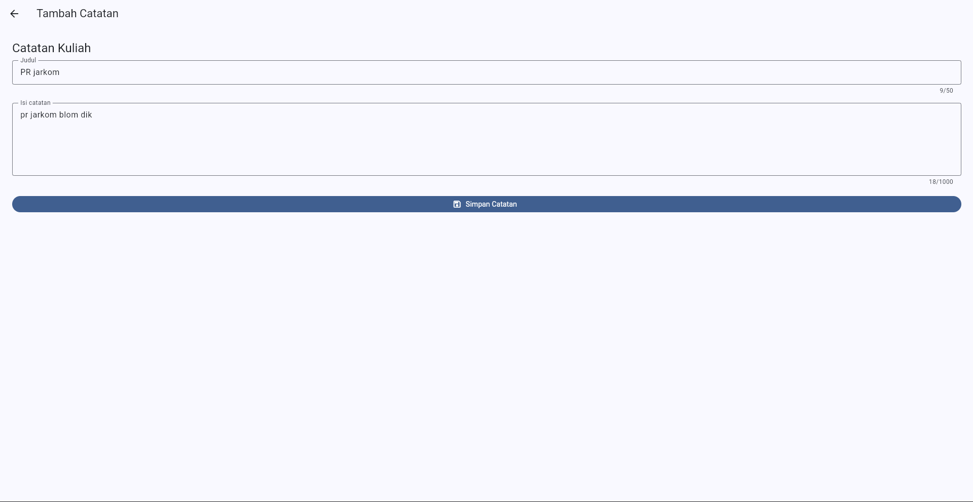
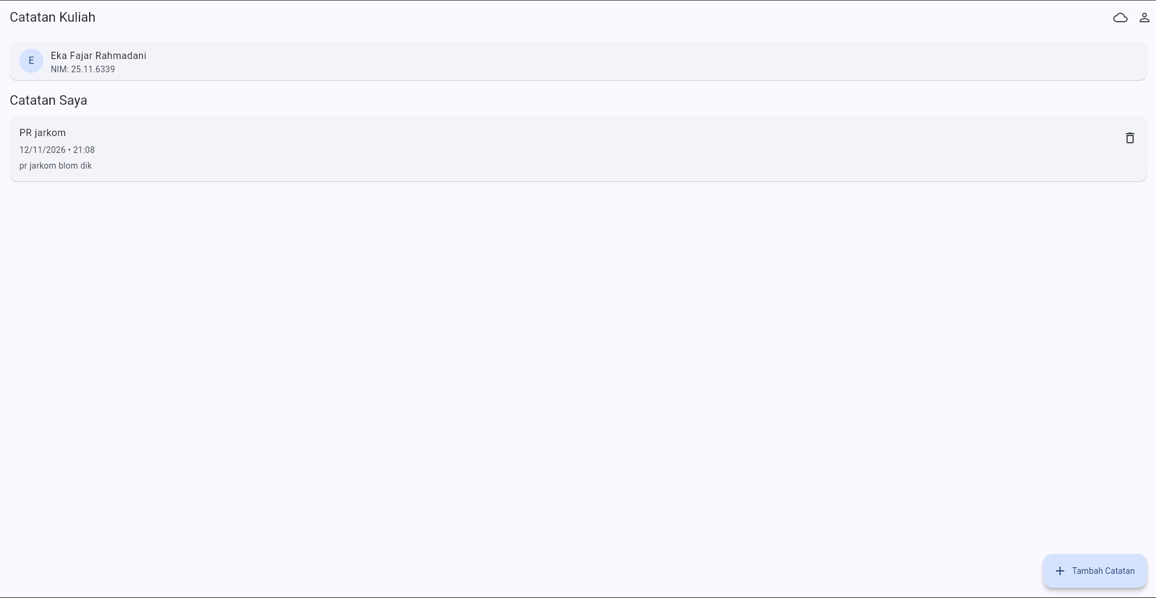
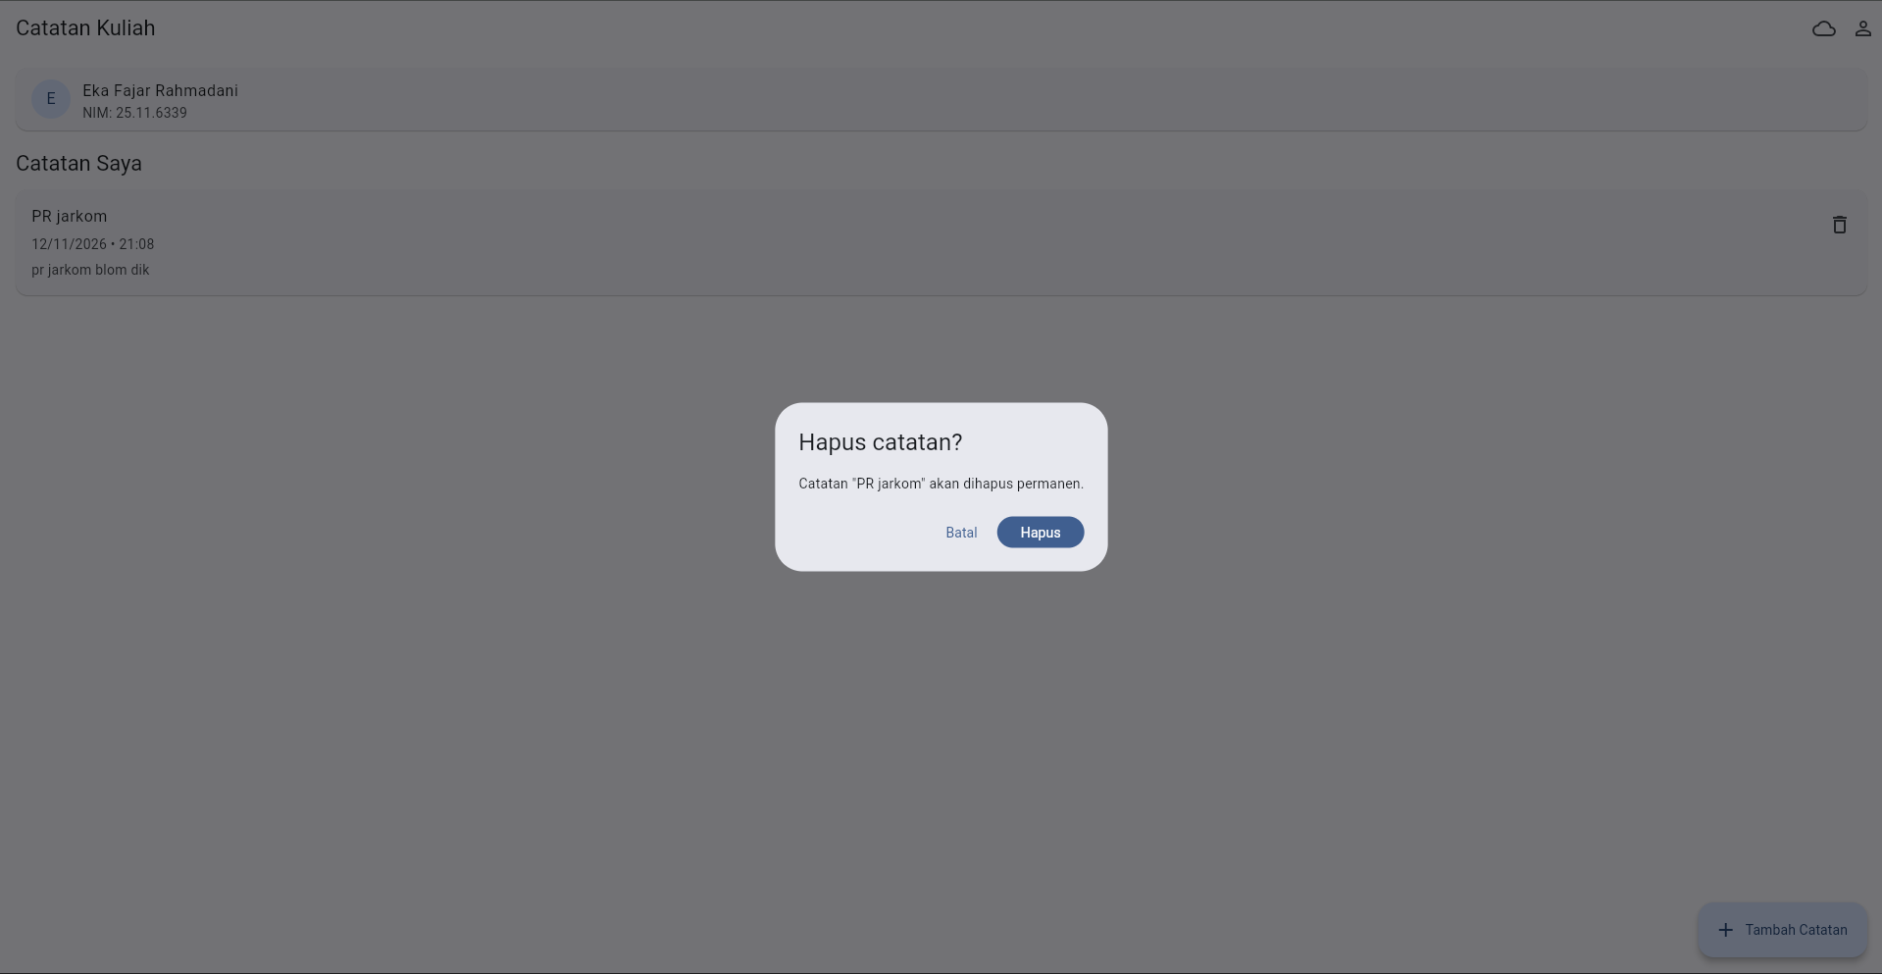

Kendala dan Solusi
Beranda sebelumnya menampilkan data pengguna dari API, sementara responsi ini mengutamakan pengelolaan catatan. Agar fitur API tetap tersedia, tampilannya dipindahkan ke PublicUsersScreen yang dapat dibuka dari AppBar; HomeScreen difokuskan pada profil dan catatan.
Build Android pernah terganggu cache Kotlin incremental lintas drive. APK berhasil dibuat dengan menonaktifkan cache incremental hanya untuk perintah build menggunakan --android-project-arg=kotlin.incremental=false. Validasi flutter analyze berhasil tanpa masalah.

6. Link Repository

https://github.com/EkaFajarRahmadani/responsi_profil_mahasiswa/

